Литературный праздник
в 4 классе, посвященный открытию недели начальных классов.
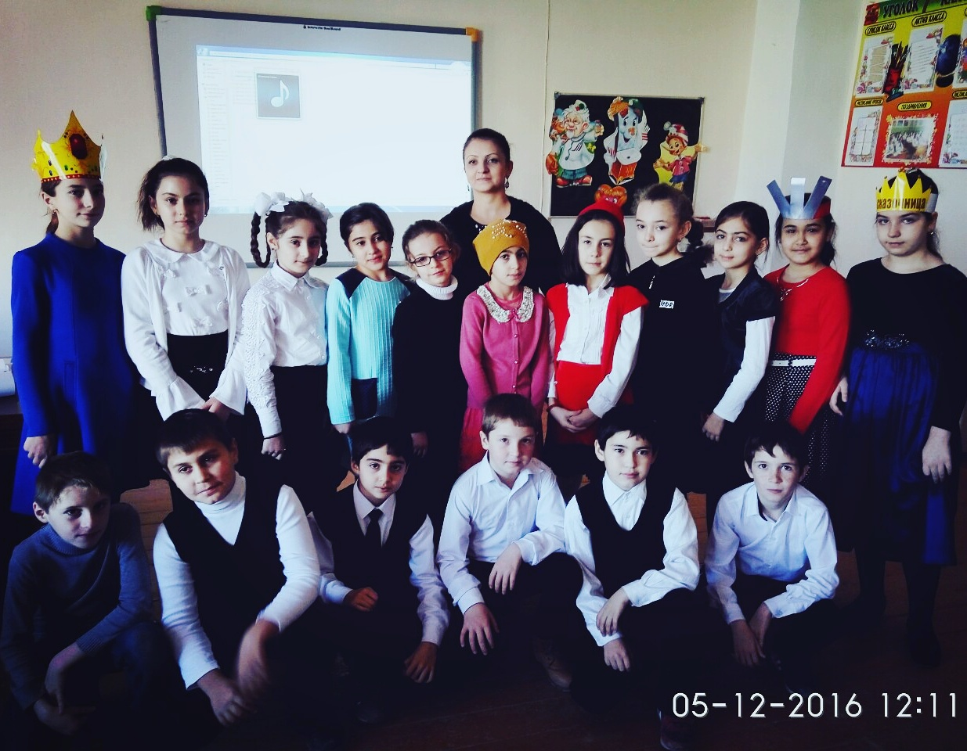
Подготовила и провела :
учитель начальных классов Умалатова М.А.

Цели мероприятия: воспитания у детей бережного отношения к книге, развитие любознательности и интереса к чтению, развитие творческих и сценических способностей, кругозора, приобщение к миру любителей книг.
Оформление: презентация, высказывания, корзинка со свитками (на свитках написаны И.О. фамилии поэтов).
Действующие лица: Королева книг, Незнайка , Красная шапочка, чтецы.
Ведущий: Здравствуйте, дорогие ребята! У нас сегодня праздник, посвященный открытию недели литературного чтения .
Ученик: Нас книжки в город пригласили.

Смекалку вы не позабыли?

Хочу предупредить заранее,

Что впереди ждут испытания.

До старта несколько минут.

Так поторопимся! Нас с вами

Ждет встреча с добрыми друзьями.

Ведущий: Ребята, если вы отгадаете загадки, то узнаете, кто придет к нам в гости сегодня.
1. За окном гуляет вьюга,
Чертит на окне узор.
А мы в тепле с любимым другом,
Вели весь вечер разговор.
Показывал он мне картинки,
Ребячий лагерь, лес, костер.
Взял я чернильную резинку,
И с друга пятнышки все стер.
Потом закладкой голубою
Листы до завтра заложил.
Взял друга бережно рукою
И в шкаф на полку положил.
- Кто этот друг? Вы угадали! (Книга)

2. Длинноносый и веселый,
Деревянный озорник
В тайну ключика золотого
Нелегко, а все ж проник! (Буратино)

3.Шляпа голубая,
Жёлтые штанишки,
В городе Цветочном -
Главный хвастунишка.

Рифмовать пытался
Коротышка этот,
Только вот не стал он
Истинным поэтом.

Много приключений
С ним происходило,
Но признаться стоит,
Этот мальчик милый.

Кто же это? Отгадай-ка!
Малыша зовут...

(Незнайка)

4. К бабушке иду своей
И несу в лукошке
Масла сливочного ей
Да пирог с картошкой. (Красная Шапочка)

Молодцы, ребята! Вы очень хорошо знаете героев сказок.
(На сцену выходит Красная шапочка)
Красная Шапочка по очереди достает из корзиночки предметы и предлагает детям отгадать, из какой они сказки:
черный и цветной зонты (Оле-Лукойе из одноименной сказки Г.Х.Андерсена);
Азбука (Буратино из сказки А.Н.Толстого «Золотой ключик или приключения Буратино»),
хрустальная туфелька (Золушка из сказки Ш.Перро «Золушка»),
скорлупка грецкого ореха Дюймовочка из одноименной сказки Г.Х.Андерсена),
банка варенья (Карлсон из сказки А.Линдгрен «Малыш и Карлсон»),
утиное яйцо (мама утка из сказки Г.Х.Андерсена «Гадкий утенок»).
мыло и мочалка («Мойдодыр» К.И.Чуковский)
яйцо («Курочка ряба» русская народная сказка)

Красная шапочка: Ну, порадовали вы меня! Спасибо!
(Уходит, а корзинку со свитками оставляет на сцене)

Ведущий: Ребята, как вы думаете, кто самый лучший друг? Конечно, же - это книга. Она и развеселит, и поможет в трудную минуту. Её всегда можно взять с собой, куда бы, Вы не отправились.
Давайте споем песенку («Если с другом вышел в путь...»)
Ученик
Всем полезно чтение
Про себя и вслух.
Книга – самый верный,
Самый лучший друг.
Из нее узнаешь ты
Обо всем на свете
На любой вопрос она
Без труда ответит.
В ней стихи и сказки,
Все к твоим услугам!
Береги же книгу!
Стань и ты ей другом!
Г.Ладонщиков

Незнайка: Это что вы тут делаете?
Ведущий: Мы идем в читай – город! Хочешь с нами?
Незнайка: Какой город?
Незнайка: Не знаю. Там что, только читать надо? Не-е, я это не люблю. Я люблю играть!
Ведущий: Хорошо. А рифмы, например, ты умеете подбирать?
Незнайка: Я же поэт. Я могу к любому слову рифму подобрать.
(Незнайка по очереди читает отрывки известных стихотворений, а дети называют рифму в конце).
Плачет киска в коридоре,
У нее большое горе:
Злые люди бедной киске
Не дают украсть… (сосиски)

Вместо шапки на ходу
Он надел… (сковороду).

То не дождь пошел из облака
И не град,
То посыпался из облака… (виноград).

У тебя на шее вакса,
У тебя под носом клякса,
У тебя такие руки,
Что сбежали даже (брюки).

Наша Таня громко плачет,
Уронила в речку… (мячик)

И пришел к Айболиту Барбос:
Меня курица клюнула в … (нос).

Ведущий: Очень хорошо, друзья мои.

(На сцену выходит Королева –Книга)
Королева-Книга: Здравствуйте, дорогие ребятишки, девчонки и мальчишки! Я рада вас приветствовать. В городе Литературии царит тишина и порядок. Вокруг нас тысячи книг. И все они учат доброте и любви.
Ведущий: А что в Вашей стране Литературии есть интересного? Нам очень хочется всё посмотреть!
Королева-Книга: Интересного много: бульвар Родной природы, площадь Искусств, поляна и замок Сказок и, конечно, библиотека, где собраны лучшие детские книги!
Незнайка: А у вас есть книга желтая в горошек?
Ведущий: А зачем тебе такая книга?
Незнайка: Я их подбираю по цвету, у меня и диван желтый дома, но я их не читаю.
Ведущий: Ребята! Как вы считаете, правильно Буратино подбирает книги для домашней библиотеки? (Ответы детей).
Королева-Книга: Книги нужны, чтобы их читать. А вы, ребята, любите читать? Давайте проведем викторину и проверим читаете ли вы?
1. Что потерял ослик Иа-Иа? (Хвост)
2.Смерть свою он хранил на конце иглы (Кощей Бессмертный)
3.С кем девочка Элли путешествовала в Изумрудный город? (Тотошка, Страшила, Железный Дровосек, Трусливый Лев).
4.Как звали девочку, которую нес в коробе Медведь? (Маша)
5.Как звали девочку, растопившую ледяное сердце? (Герда)
6.Как звали последнюю знакомую Колобка? (Лиса)
7.Прикольная Бабушка, живущая в избушке на курьих ножках?
8.Кто снес золотое яичко? (Курочка-Ряба)
9. Какое время года пропела попрыгунья? (Стрекоза)
10.Большой овощ, который не мог вытянуть из земли дед? (Репка)
11.Как звали вожака стаи в «Маугли»? (Акела)
Молодцы, ребята! Я рада, что среди вас многие любят читать, любят книги.

Королева-Книга: Дорогие друзья!
Я знаю, вам запомнятся навек
Все книги, что вы в детстве прочитали,
Когда открылись солнечные дали
В прозрачной тишине библиотек
И вы взрослее и мудрее стали.

Ученик: Ребята, а вы, знаете, как надо со мной обращаться? Это мы сейчас проверим и за одно повторим правила обращения с книгой. Предлагаю вам игру «Да – нет».
Что любит книжка?
Обложку. — Да.
Грязные руки. — Нет.
Закладку. — Да.
Дождик и снег. — Нет.
Бережное отношение. — Да.
Ласку. - Да.
Яичницу. - Нет.
Чистые руки. - Да.
Валяться на полу. — Нет.
Драться. — Нет.
Жить на книжной полке. — Да.
Любознательных читателей. — Да.
Молодцы ребята! Все правила назвали правильно.

Ведущий: И широка, и глубока,
Переливается река,
Она то плавная течет,
То с гор стремглав несется,
И все богатство этих вод
Поэзией зовется.
Давайте вдоль реки шагать,
Туда лежит дорога,
Пришла пора стихи читать.
Вы знаете их много?

Ведущий: Ребята, посмотрите Красная шапочка забыла корзинку. Давайте посмотрим, что в ней? Открывает корзинку и все видят свитки.
Ребята, это не простая корзинка, оказывается в ней лежат задания для Вас. Давайте разыграем их. (От каждого класса приглашается по одному ученику и разыгрываются поэты (Н.А. Некрасов, И.С.Никитин, А.С.Пушкин, И.А.Бунин, С.А.Есенин, А.Н.Плещеев, А.А.Фет, И.Ф. Тютчев, А.Н. Майков) для подготовки к конкурсу чтецов)
Ведущий: объявляет задания для проведения недели чтения по классам.
Наша встреча подошла к концу. Мы будем рады видеть вас в этом зале на конкурсе чтецов. Пусть с вами по жизни шагают книги, дарящие радость, надежду, романтику и улыбку.

